Письмо солдату.
Здравствуй, прадедушка, Александр Анатольевич!
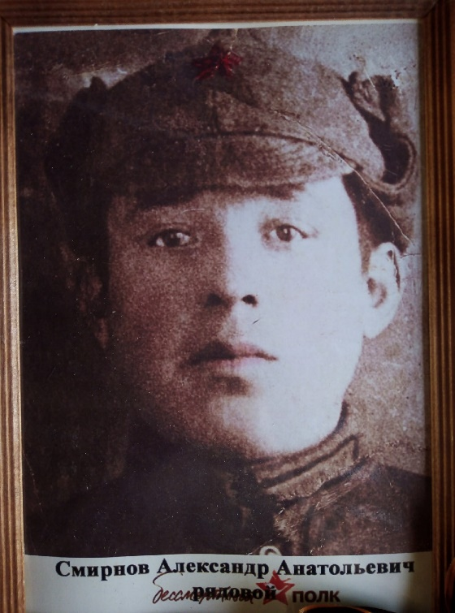
Солдат самой страшной и жестокой войны!
Меня зовут Михаил Владимирович Смирнов, я твой правнук. Я учусь в Оршанском многопрофильном колледже на первом курсе физкультурного отделения.
Жаль, что мы не были знакомы. Ведь я родился под мирным небом нашей любимой Родины, которую ты защищал в далёких 1941-1945 годах. Я не слышал ни воя бомб, ни грохота и разрывов снарядов, не видел боли, крови и слёз, не видел сожжённых деревень, взорванных домов в городах.
О войне я знаю только из книг, из фильмов, из рассказов ветеранов войны, с которыми я встречался. Слушая их рассказы, невозможно быть равнодушным к подвигу простых солдат, которые прошли эту страшную войну, которых ничто не могло сломить, ничто не заставило дрогнуть, предать, отступить.
Спасибо тебе, прадед! Спасибо всем, кто, стоя рядом с тобой, терпя усталость, голод и смерть, поднимался в бой! Спасибо за то, что теряя близких, родных, друзей, любимых, ты продолжал идти к великой Победе.
Дорогой мой прадедушка! Мне так хочется рассказать тебе о том, как хорошо, спокойно жить в мире без войны. Мир без войны - это радость наступившего утра, это тёплое, ласковое солнышко, яркий подсолнух и белоствольная стройная берёзка за окном на моей даче, смех и визг детворы на детской площадке. Это гул пролетающего надо мной высоко-высоко в прозрачном небе самолёта, и нежные, пушистые, невесомые облака-покрывала, медлeнно плывущие в неведомую даль. Это споpт, театр, oтдых, развлечения. Это снующие по широким улицам машины, и троллейбусы, яркие витрины магазинов, фрукты, конфеты и праздники.
Мир без войны - это радостная трель школьного звонка: «Здравствуй! Заходи в класс! Учись, не ленись!» это радость встречи с родной партой, со своим соседом, волнение и тревога перед контрольной работой, радость от пятёрок.
Мир без войны - это поездка с классом в город на спектакль, в музей, чтобы узнать новое, отдохнуть, а потом, сидя в автобусе, на обратном пути, весело поболтать с другом о компьютерных играх, о музыке, да и просто обо всём на свете. А можно, просто глядя за окошко, и помолчать, наблюдая, как мимо пролетают светофоры, мосты, дома, машины. Просто помечтать…
Мир без войны – это уставшим после тяжёлой тренировки провалиться в мягкую уютную постель, ничего не бояться и знать, что завтра вновь будет утро, день и вечер, солнышко, щебечущие птицы, будут мама с папой, буду я и моё будущее.
Но мир наш, дорогой прадедушка, очень хрупок Его надо беречь нам, вашим внукам и правнукам. Беречь и охранять от всех, кто разжигает вражду между народами, кто совершает террористические акты, кто не желает, чтобы народы жили в мире и согласии.
Мир без войны прекрасен. Он весь в цветах: розовых, небесных, оранжевых, жёлтых. Мир – он сказочный, добрый, волшебный.
Спасибо тебе, мой прадедушка Саша, за мир без войны! Спасибо за то, что ты жил на нашей земле! НИЗКИЙ поклон тебе, СОЛДАТ!

Твой правнук Михаил
Май 2020 года

